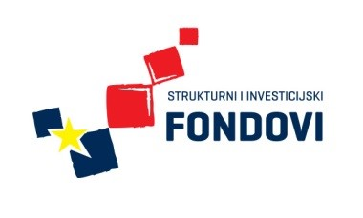
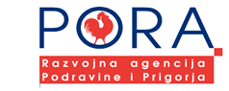
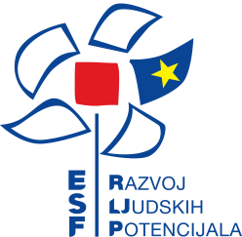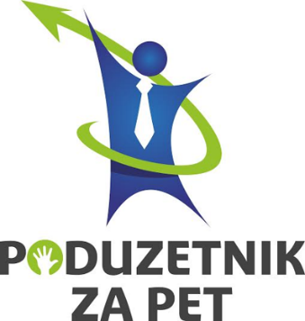

ODRŽANI DANI OTVORENIH VRATA STRUKOVNE ŠKOLE ĐURĐEVAC
23. svibnja održani su Dani otvorenih vrata. Dani otvorenih vrata Strukovne škole Đurđevac organizirani su u sklopu projekta ˝Poduzetnik za pet˝ čiji je nositelj Strukovna škola, a partneri su PORA Razvojna agencija Podravine i Prigorja i Obrtnička komora Koprivničko – križevačke županije. Projekt je sufinancirala Europska unija iz europskog Socijalnog fonda.
Učenici i nastavnici osnovnih škola koji su posjetili našu školu, mogli su vidjeti što sve rade naši učenici. Tako su učenici mogli vidjeti vježbe iz električnih strojeva i električnih instalacija, pokazne završne radove, kako izraditi mrežne kablove, demonstraciju rada fotonaponskog sustava… Osim predstavljanja naših redovnih zanimanja, učenici su mogli vidjeti i što naši učenici rade u izvannastavno vrijeme. Razne manifestacije i edukacije u našoj knjižnici, učenička zadruga ˝Picoki˝ ili pak vježbenička tvrtka samo je dio onoga što smo im prezentirali.

